中小企业私有化桌面 GUI 智能体
项目技术总报告
编制日期：2026 年 11 月 9 日 覆盖范围：第 1 周至第 4 周全部技术工作
1 项目背景与技术定位
1.1 要解决的现实问题
中小企业的信息化程度参差不齐，大量日常业务仍停留在只有图形界面、没有开放接口的老系统上：财务要在客户端里逐条录入凭证，人事要在网页后台批量导入员工信息，运营要每天从三个系统里复制粘贴数据做报表。这些操作没有 API，只能靠人点。RPA 工具能解决一部分，但传统 RPA 依赖控件树与固定坐标，界面一改版就失效，维护成本高到中小团队难以承受。
多模态大模型提供了一条新路径：不再解析控件树，而是像人一样看屏幕截图，理解界面上有什么，再决定点哪里。这条路的好处是天然适应界面变化，坏处是对模型能力、推理成本和稳定性都有更高要求。本项目的定位就是在这条路上做一次可落地的工程验证：用一台普通 GPU 服务器，把 7B 级多模态模型私有化部署起来，配合一个足够薄的客户端，跑通从自然语言到桌面操作的闭环。
1.2 技术定位的三条边界
第一条边界是私有化。所有推理在企业内网完成，截图不出局域网，不使用任何公有云 API。这不是技术偏好，而是中小企业的合规现实：屏幕截图里往往包含客户名单、订单金额、身份证号，一旦出网就构成数据出境或至少是数据泄露风险。
第二条边界是低成本。目标硬件是单卡 16 至 32 GB 显存的消费级或入门专业卡，不是 A100。这决定了模型必须量化到 4bit，微调必须走 QLoRA，适配器必须小到可以随版本分发。
第三条边界是可审计。系统做的每一个动作都要留下痕迹，包括模型输出了什么、客户端执行了什么、界面有没有变化、重试了几次。没有审计能力的自动化，在企业环境里是不敢用的。
2 系统组成与技术选型
2.1 组成
系统由五部分组成：桌面感知模块、动作执行模块、Agent 调度模块、Win11 瘦客户端、GPU 推理服务，外加一条用于产出适配器的训练链路。前三个模块位于 src 目录，是可独立测试的纯逻辑；客户端把它们串成生产流程；推理服务承载模型；训练链路负责让模型学会本项目的动作格式。
2.2 选型与理由
表 1 关键技术选型
环节 | 选型 | 备选方案 | 选择理由
基座模型 | Qwen2.5-VL-7B-Instruct | Qwen2-VL-2B / InternVL / MiniCPM-V | 中文界面理解好，7B 规模在 4bit 下可塞进 16 GB 卡，社区工具链成熟
量化方式 | bitsandbytes 4bit NF4 | GPTQ / AWQ / 8bit | 训练与推理同一套权重，无需额外校准数据集，改造成本最低
微调方法 | QLoRA（LoRA r=8 级） | 全参微调 / 冻结视觉塔只训语言部分 | 可训练参数仅 0.0608%，单卡可训，适配器 19 MiB 便于分发
截图库 | mss | PIL.ImageGrab / pyautogui.screenshot | 抓屏速度最快，支持多显示器，无额外依赖
键鼠库 | pynput + pyautogui + pyperclip | 纯 pyautogui | pynput 对组合键与中文字符更可控，剪贴板解决中文输入
通信 | HTTP + JSON | gRPC / WebSocket | 内网环境够用，调试成本最低，无需额外协议栈

2.3 为什么不是纯文本模型
纯文本模型需要先把界面转成结构化描述（控件树或 OCR 文本）再喂给模型，这一步转换会丢信息：控件树拿不到自绘界面，OCR 拿不到布局关系。多模态模型直接看图像，保留了布局、颜色、图标等视觉线索，对“哪个按钮是确定”这类判断更可靠。代价是视觉编码器的前向计算贵，实测单步耗时 1.67 秒，是纯文本线的 1.76 倍。
3 模型侧技术实现
3.1 4bit 量化加载
7B 参数以 bfloat16 存储需要约 15 GB，加上视觉编码器与激活值，16 GB 卡必然溢出。采用 NF4 量化后，权重占用降到约 5.81 GB，剩余空间足以容纳训练激活与优化器状态。实测加载后显存分配为 5.81 GB，这是后续所有显存数字的基线。
量化带来一个必须处理的副作用：transformers 5.x 在构建 Trainer 时会检查模型是否为纯量化模型，若是则直接抛出 validate_quantization_for_training 异常，拒绝训练。正确顺序是先用 get_peft_model 挂上 LoRA 适配器，再交给 Trainer，此时模型已有可训练参数，检查通过。这个顺序错误在本项目上踩过一次，表现为训练脚本启动即报错，排查花了半天。
3.2 训练配置与两条训练线
训练分两条线并行验证。视觉线使用 5 条真实 Win11 截图构造图文样本，每条样本包含截图、任务描述与目标动作，训练 30 轮共 60 步；纯文本线使用 28 条文本指令样本，训练 20 轮共 140 步。两条线共用同一份基座与同一套 LoRA 超参，便于横向比较资源占用。
表 2 QLoRA 训练配置
配置项 | 取值 | 说明
LoRA rank / alpha | 8 / 16 | rank 小是为了控制适配器体积，便于随版本分发
目标模块 | q_proj、v_proj（语言侧） | 未挂视觉塔，降低显存与训练成本
batch size / 梯度累积 | 1 / 4 | 单卡小批量，用累积模拟 4 倍批量
学习率 | 2e-4，余弦退火 | QLoRA 常用区间，过高易发散
max_pixels | 768×768 | 2560×1600 原图直进必 OOM，必须降采样
精度 | bfloat16 计算 / NF4 存储 | 兼顾速度与显存

3.3 训练结果
视觉线 60 步耗时 100.4 秒，单步 1.67 秒，loss 从 18.26 降到 7.866，梯度范数从 4.77 降到 1.06，收敛趋势明确。纯文本线 140 步耗时约 133 秒，单步 0.95 秒，速度约为视觉线的 1.76 倍，差距全部来自视觉编码器前向。可训练参数 5,046,272，占全量 8,297,212,928 的 0.0608%，适配器落盘 19.25 MiB 加 1 KB 配置文件。
3.4 训练中踩过的三个坑
第一个坑是数据集类型。用 datasets.Dataset 配 transformers 5.x 的 Trainer，会出现空 epoch_iterator，训练直接空转不报错。原因是新版本对列移除与批处理的要求变了，正确做法是用 torch 原生 Dataset 加 remove_unused_columns=False 并自定义 collate。这个问题最隐蔽，因为日志看起来在跑，loss 却一直不动。
第二个坑是显存。2560×1600 原图不做限制直接进训练，第一张就 OOM。把 max_pixels 压到 768×768 后显存稳定在 11 GB 以内。这个限制会损失 UI 细节，是精度与显存的直接权衡，需要在下游用更粗的动作粒度来补偿。
第三个坑是进程存活。nohup 起的训练任务在 SSH 断开后被回收，日志停在半截。必须用 disown 或 screen 托管，否则长任务不可靠。这是环境问题而非代码问题，但会让实验数据作废，必须写进操作规范。
4 客户端侧技术实现
4.1 瘦客户端的设计意图
客户端只做三件事：截图、发请求、执行动作。所有决策在服务端完成。这样切分带来两个好处：客户端代码量控制在 320 行，任何懂 Python 的运维都能看懂和改；安全边界清晰，客户端不持有模型权重，即使被逆向也无法复制模型能力。
代价是延迟。一轮决策包含截图编码、网络往返、模型前向、动作执行与差分校验，实测端到端一次动作约 2 至 4 秒。对一个需要点十几次的流程，总耗时接近一分钟，比人工慢。这是当前模型规模下的必然结果，改善方向是模型侧提速或动作粒度加粗，而不是优化网络。
4.2 鲁棒性四件套
第一件是长任务拆解。复合指令按连接词切成有序子任务，每个子任务独立进入循环。这样即使第三段失败，前两段的成果仍然保留，不会全盘重来。
第二件是界面差分。动作执行前后抓两张 160×90 灰度缩略图求绝对差均值，低于 1.2 判为未生效。这个阈值的标定过程见第 5 节，它不是拍脑袋定的，也不是任何情况下都成立。
第三件是重试与跳过。单动作最多重试 2 次，间隔 0.6 秒，超限跳过并记录。重试消化的是偶发抖动（动画未结束、焦点被抢），跳过兜住的是死循环。
第四件是协议容错。模型输出非协议文本时返回 None，走关键词兜底；兜底也无匹配则安全跳过。解析内部对 click 坐标做了异常捕获，残缺坐标返回 None 而不是抛异常。这一条是本轮验收用例逼出来的真实缺陷修复，详见第 6 节。
4.3 OCR 过滤函数
clean_ocr_text 做四类清洗：去空行、去单字符、去纯符号行、去重复行。设计动机来自真实截图：桌面图标下方的文字常被 OCR 重复识别多次，这些重复行对模型判断没有价值，反而挤占上下文。实测 5 张真实截图共 501 行识别结果，过滤后剩 440 行，去掉 61 行约 12%，四张含关键文本的截图目标文字全部保留。
5 量化评估结果
5.1 训练资源
两条训练线的资源占用是本次交付中最有横向对比价值的数据。视觉线峰值显存（分配）10.96 GB、预留 12.86 GB；纯文本线 6.34 GB、预留 6.50 GB。这个差距说明视觉编码器前向是显存主要消耗方。对采购决策的直接含义是：只做文本指令场景的客户，16 GB 卡绰绰有余；要做屏幕理解的客户，建议 24 GB 起。
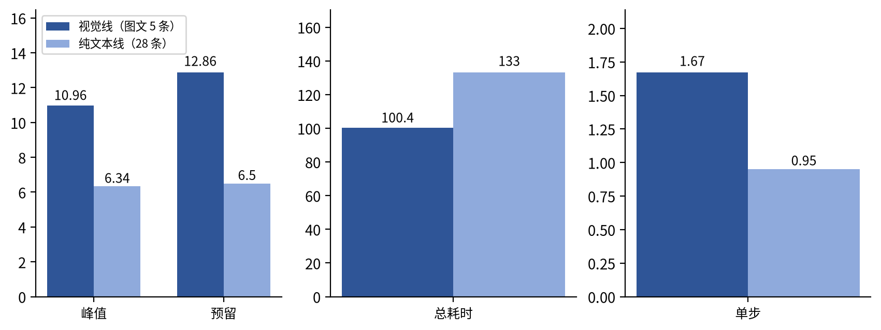
图 1 两条 QLoRA 训练线资源占用实测对比
5.2 代码质量
清理后生产代码约 800 行，8 个文件。语句覆盖率在并入 20 条验收用例后达到 90%，其中 Agent 调度模块 100%，动作执行 75%，感知 78%。未覆盖部分集中在真实设备调用分支，只能在真机上统计，属于统计口径缺口而非实现缺陷。
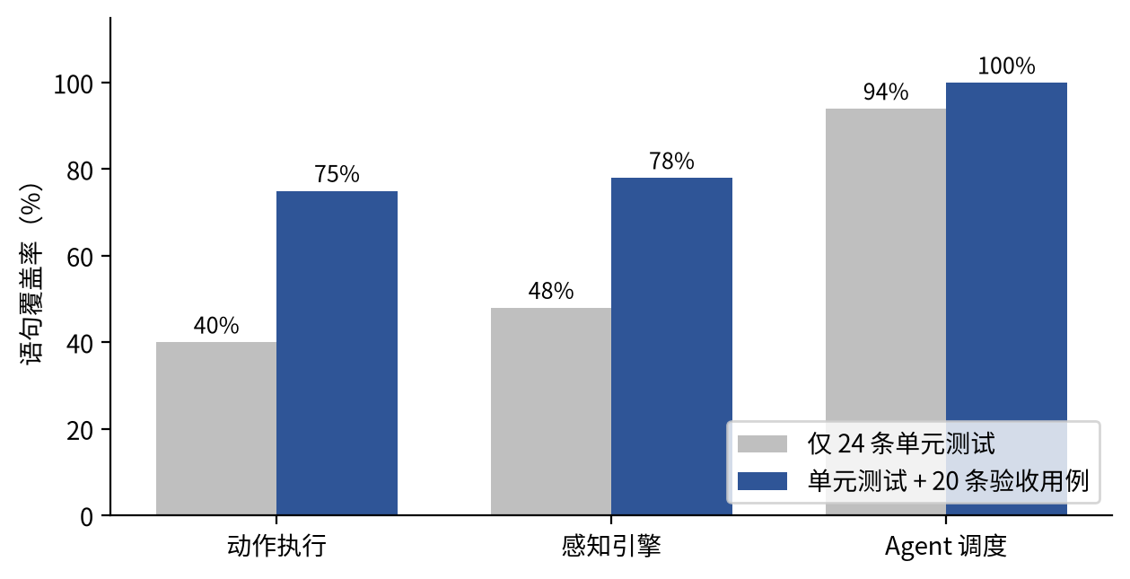
图 2 各模块语句覆盖率对比
5.3 差分的适用边界
差分阈值是本项目最需要说清适用范围的参数。标定样本显示：未生效 0.28 与 0.53 低于阈值，生效 2.04 至 9.67 高于阈值，分类正确。但两类噪声同样高于阈值：1 像素整体位移产生 17 至 23，JPEG q60 往返产生 4.34 至 5.84。这意味着阈值只在静态全屏直采链路上成立，一旦换压缩传输或引入动画，必须重新标定。另一侧边界是窗口内文字输入仅 0.14，被稳定判为未生效，因此差分永远不能用于校验文本类动作。
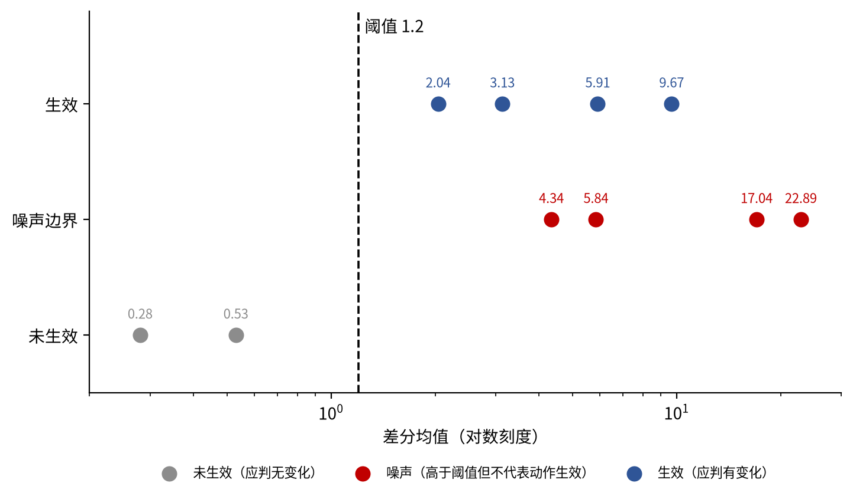
图 3 差分阈值 1.2 的标定分布与失效边界
6 本轮发现并修复的缺陷
本轮在编写验收用例时发现一个真实缺陷：parse_action 解析 click 动作时直接对坐标字符串调用 int()，模型只要输出 click abc,def 这类残缺坐标，就抛出 ValueError，而该异常在 run_subtask 中没有被捕获，会直接打断整个子任务循环。危害不在崩溃本身，而在于它位于模型输出的解析入口，正是外部不可信输入最该守的位置。
修复方式是在解析内部捕获 ValueError 与 IndexError，解析失败返回 None，交由上层走跳过与兜底逻辑。修复后 AC-18 通过。同一轮清理还发现并删除了三处未使用的模块导入、一处恒为真的 mock_plan 死分支、一处重复的 done 判断，pyflakes 对生产代码零告警。
7 交付物与工程状态
表 3 交付物清单
类别 | 交付物 | 状态
代码 | clean_project（8 个生产文件，约 800 行） | 已完成，24 单测 + 20 验收用例通过
文档 | 架构设计文档、系统评估报告、技术总报告、结项报告、部署 README | 已完成
测试 | 20 条验收用例、24 条单元测试、覆盖率报告、结果 CSV/JSON | 已完成
模型 | QLoRA 适配器 19.25 MiB、训练脚本、资源实测记录 | 已完成
图表 | 7 张评估图表、2 张架构/时序图 | 已完成
演示 | 端到端演示视频、录制脚本 | 脚本已完成，视频待真机实拍

7.1 工程状态判断
工程骨架完整，模块边界清晰，测试与文档齐备。不具备的是生产级稳定性证据：端到端真机闭环只成功 1 次，且走的是规则兜底而非模型自主决策；推理服务目前不可达，本轮从外网探测根路径与 /chat 均返回 404。因此当前状态应表述为具备演示与内网试运行条件，不具备规模化上线条件。
8 后续技术路线
近期三件事优先级最高。第一，恢复推理服务并在 Win11 真机连续跑 20 次完整任务，统计真实成功率，这是所有结论的前提。第二，关闭规则兜底，单独统计模型输出的协议合规率，用来判断微调是否真的学到了格式。第三，把动作粒度从“单个键鼠动作”提升到“表单填写”这类语义动作，减少往返次数，这是降低延迟最有效的手段。
中期需要做的事包括：接入可用的 OCR 引擎并把识别文本真正送进模型，验证多模态信息是否带来成功率提升；把整图差分改为 8×8 分块取最大块均值，提升局部变化灵敏度；支持多显示器与高 DPI 场景的坐标换算。
长期看，这个项目的价值不在于替代某一个具体操作，而在于验证了“小团队用一张消费级显卡就能拥有私有化 GUI 自动化能力”这件事成立。只要端到端成功率能稳定在可接受区间，它的复制成本远低于传统 RPA。

